**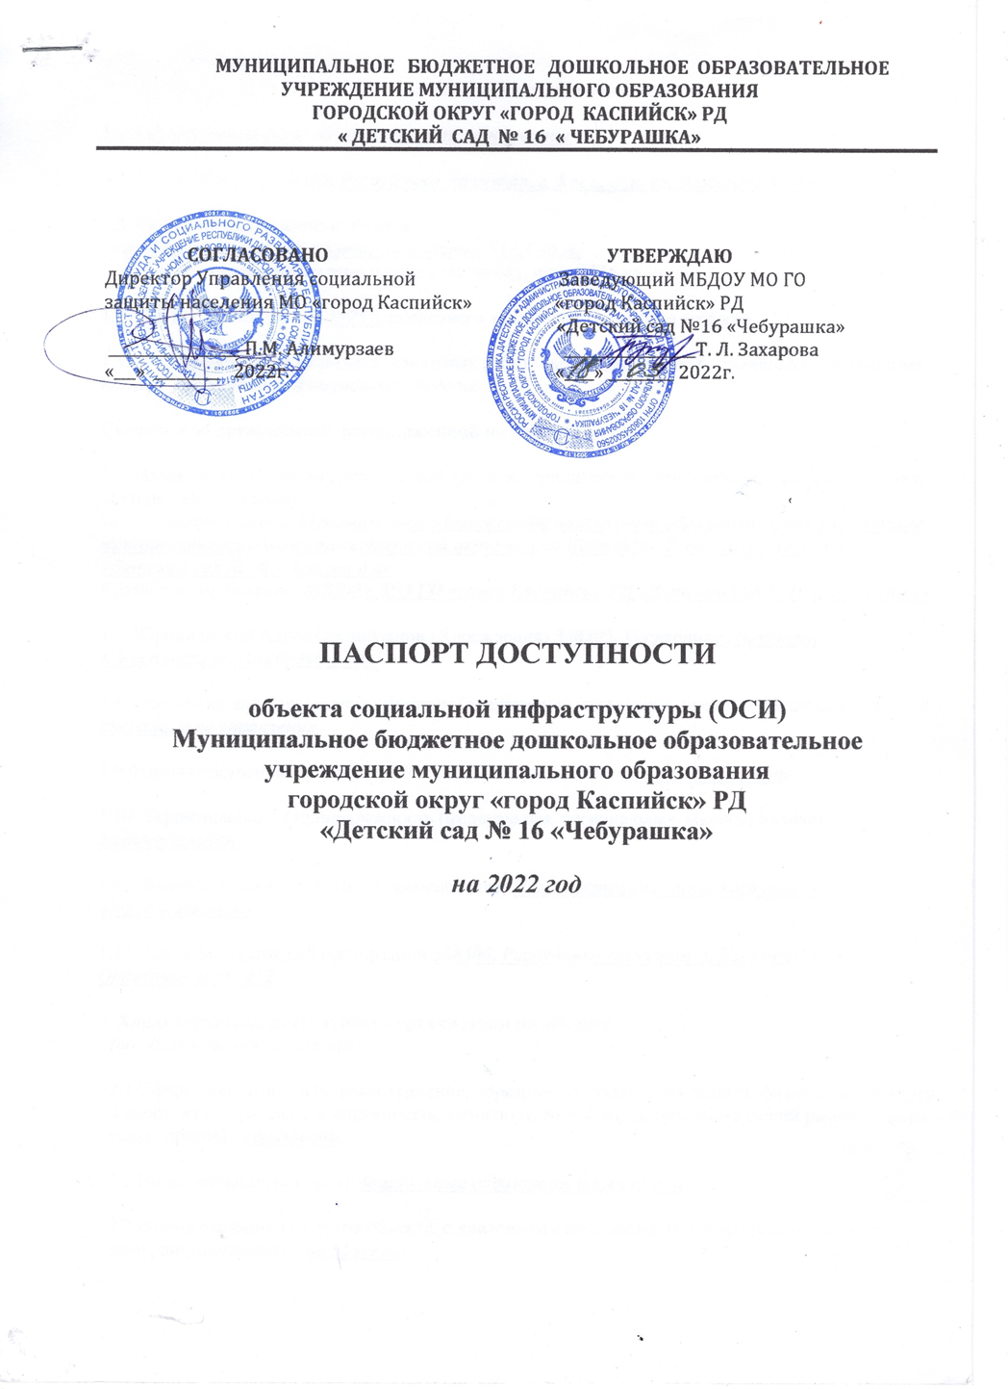**

1. **Общие сведения об объекте**

1.1. Наименование (вид) объекта: ***Объект образования***

1.2. Адрес объекта*:* ***368305, Республика Дагестан, г. Каспийск, ул. Алферова 1 «А»***

1.3. Сведения о размещении объекта:

- ***отдельно стоящее двухэтажное здание***, ***911,2 кв.м.***

- наличие прилегающего земельного участка (***да*,** нет); ***6516 кв. м.***

1.4. Год постройки здания ***1975 г.*** последнего капитального ремонта ***не было***

1.5. Дата предстоящих плановых ремонтных работ: ***текущего 2022 г.,*** ***косметического ремонта по мере поступления финансовых средств***

**Сведения об организации, расположенной на объекте**

1.6. Название организации (учреждения), (полное юридическое наименование – согласно Уставу, краткое наименование)

Полное наименование: ***Муниципальное бюджетное дошкольное образовательное учреждение муниципального образования городской округ «город Каспийск» Республика Дагестан «Детский сад № 16 «Чебурашка»***

Краткое наименование: ***МБДОУ МО ГО «город Каспийск» РД «Детский сад № 16 «Чебурашка»***

1.7. Юридический Адрес Организации (Учреждения) ***368305, Республика Дагестан,***

***г. Каспийск, ул. Алфёрова 1 «А»***

1.8. Основание для пользования объектом (оперативное управление, аренда, собственность)

***оперативное управление***

1.9.Форма собственности (государственная, негосударственная) ***государственная***

1.10. Территориальная принадлежность (федеральная, региональная, муниципальная) ***муниципальная***

1.11. Вышестоящая организация (наименование**) *[Администрация городского округа «город Каспийск»](http://xn--80afdrfdd0aangqd.xn--p1ai/" \t "_blank)***

1.12. Адрес вышестоящей организации ***368300, Республика Дагестан, г. Каспийск, ул. Орджоникидзе , д12***

2. **Характеристика деятельности организации на объекте**

***(****по обслуживанию населения)*

2.1 Сфера деятельности (здравоохранение, образование, социальная защита, физическая культура и спорт, культура, связь и информация, транспорт, жилой фонд, потребительский рынок и сфера услуг, другое**) *образование***

2.2 Виды оказываемых услуг ***дошкольные образовательные услуги***

2.3 Форма оказания услуг: (на объекте, с длительным пребыванием, в т. ч. проживанием, на дому, дистанционно)  ***на объекте***

2.4 Категории обслуживаемого населения по возрасту: (дети, взрослые трудоспособного возраста, пожилые; все возрастные категории) ***дети***

2.5 Категории обслуживаемых инвалидов: ***нарушениями слуха, нарушениями умственного развития***

2.6 Плановая мощность: посещаемость (количество обслуживаемых в день), вместимость, пропускная способность ***125 человек***

2.7 Участие в исполнении ИПР инвалида, ребёнка-инвалида (да, нет) ***нет***

**3. Состояние доступности объекта**

**3.1 Путь следования к объекту пассажирским транспортом**

(описать маршрут движения с использованием пассажирского транспорта) ***маршрутное такси под номером 1, 1 «А», 1 «В» , 10, 10 «А», городское такси***

наличие адаптированного пассажирского транспорта к объекту ***нет***

**3.2 Путь к объекту от ближайшей остановки пассажирского транспорта:**

3.2.1 расстояние до объекта от остановки транспорта ***\_100*** м

3.2.2 время движения (пешком) ***5*** мин.

3.2.3 наличие выделенного от проезжей части пешеходного пути ***нет***,

3.2.4 Перекрёстки: ***нерегулируемые,***

регулируемые, со звуковой сигнализацией, таймером*;* ***нет***

3.2.5 Информация на пути следования к объекту: *акустическая, тактильная, визуальная:* ***нет***

3.2.6 Перепады высоты на пути: ***есть*** (описать) ***дорога асфальтированная, тротуар для пешехода есть не везде***

Их обустройство для инвалидов на коляске: ***нет***

**3.3 Организация доступности объекта для инвалидов – форма обслуживания\***

|  |  |  |
| --- | --- | --- |
| **№**  **п/п** | **Категория инвалидов**  **(вид нарушения)** | **Вариант организации доступности объекта**  **(формы обслуживания)\*** |
| 1 | **Все категории инвалидов и МГН** |  |
|  | *в том числе инвалиды:* |  |
| 2 | передвигающиеся на креслах-колясках | ВНД |
| 3 | с нарушениями опорно-двигательного аппарата | ВНД |
| 4 | с нарушениями зрения | ВНД |
| 5 | с нарушениями слуха | ВНД |
| 6 | с нарушениями умственного развития | ВНД |

\* - указывается один из вариантов: «А», «Б», «ДУ», «ВНД»

**3.4. Состояние доступности основных структурно-функциональных зон**

|  |  |  |
| --- | --- | --- |
| **№**  **п \п** | **Основные структурно-функциональные зоны** | **Состояние доступности, в том числе для основных категорий инвалидов\*\*** |
| **1** | Территория, прилегающая к зданию (участок) | ДУ – И (К,О,С,Г) |
| **2** | Вход (входы) в здание | ДЧ – И |
| **3** | Путь (пути) движения внутри здания (в т.ч. пути эвакуации) | ВНД- И |
| **4** | Зона целевого назначения здания (целевого посещения объекта) | ВНД- И |
| **5** | Санитарно-гигиенические помещения | ВНД- И |
| **6** | Система информации и связи (на всех зонах) | ВНД- И |
| **7** | Пути движения к объекту (от остановки транспорта) | ВНД- И |

\*\* Указывается: ДП-В - доступно полностью всем; ДП-И (К, О, С, Г, У) – доступно полностью избирательно (указать категории инвалидов); ДЧ-В - доступно частично всем; ДЧ-И (К, О, С, Г, У) – доступно частично избирательно (указать категории инвалидов); ДУ - доступно условно, ВНД – временно недоступно

**3.5. Итоговое заключение о состоянии доступности ОСИ**: Данный ОСИ имеет низкую оценку состояния доступности для инвалидов и маломобильных групп населения. На пути следования к объекту, а также на прилегающей территории частично отсутствует тротуар, нет системы связи на всех зонах. Прилегающая территория не освещена. Центральный вход в здание не соответствует нормам доступности маломобильных групп населения. Нет кнопки вызова помощника и открывающихся дверей. Санитарно-гигиенические помещения не соответствуют нормам доступности инвалидов и маломобильных групп населения. Визуальные, акустические и тактильные средства и устройства информации отсутствуют. Дверные пороги в группах, ведущие в сан.узел- снизить.

**4. Управленческое решение**

**4.1. Рекомендации по адаптации основных структурных элементов объекта**

|  |  |  |
| --- | --- | --- |
| **№**  **п \п** | **Основные структурно-функциональные зоны объекта** | **Рекомендации по адаптации объекта**  **(вид работы)\*** |
| **1** | Территория, прилегающая к зданию (участок) | **К-** организация мест парковки автотранспорта инвалидов на удалении не более 50м с установкой знаков «Инвалид»;  **О-**установка опорных поручней;  **С-**установка указателей движения, информирующих стендов высокой контрастности;  **Г-**установка указателей движения, информирующих стендов; |
| **2** | Вход (входы) в здание | **К-**установка пандусов с опорными поручнями и защитными козырьками;  **О-**установка опорных поручней с горизонтальным завершением с двух сторон;  **С-**установка звуковых маячков у входной двери; контрастная маркировка дверных проёмов и ручек, поручней и крайних ступеней лестничных маршей; установка рифлёных напольных указателей у лестничных маршей и входных дверей;  **Г-**установка информационных указателей, табличек, вывесок, стендов и др.; |
| **3** | Путь (пути) движения внутри здания (в т.ч. пути эвакуации) | **О-** установка опорных поручней;  **С-** установка рифленых напольных указателей у входных дверей;  **Г-**установка графических знаков безопасности и предупреждающих знаков; |
| **4** | Зона целевого назначения здания (целевого посещения объекта) | **О-**установка опорных поручней;  **С-**дублирование средств отображения информации общественного назначения выпуклыми символами или азбукой Брайля, в т.ч. маркировка кабинетов;  **Г-**оборудование текстовыми средствами связи; |
| 5 | Санитарно-гигиенические помещения | **К-** расширение дверных проемов с понижением порогов; установка опорных поручней у унитаза и раковины; обеспечение пространства для размещения и маневрирования кресла-коляски;  **О-** замена унитаза на специальный высотой 50см; установка крючков для костылей; установка опорных поручней у унитаза и раковины;  **С-**дублирование выпуклыми символами или азбукой Брайля маркировки санитарно-гигиенический помещений; установка направляющих поручней контрастных цветов или тактильной полосы от входа к унитазу;  **Г-у**становка графических знаков безопасности и предупреждающих знаков |
| **6** | Система информации на объекте (на всех зонах) | Дополнить специальными средствами для слепых и глухих |
| **7** | Пути движения к объекту (от остановки транспорта) | **К-** обеспечить пространство для въезда на территорию объекта  **О-**установка опорных поручней;  **С-**установка указателей движения, информирующих стендов высокой контрастности;  **Г-**установка указателей движения, информирующих стендов; |
| **8** | Все зоны и участки | Кап. ремонт |

\*- указывается один из вариантов (видов работ): не нуждается; ремонт (текущий, капитальный); индивидуальное решение с ТСР; технические решения невозможны – организация альтернативной формы обслуживания

